Шығармалар мен плакаттар байқауы...
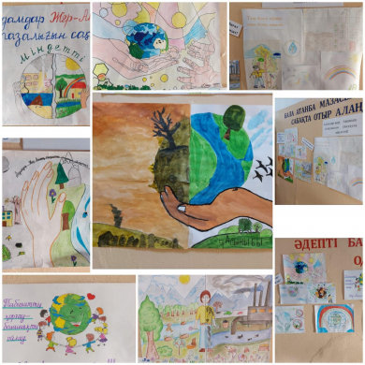

«Бөл, тапсыр, қайта өңде» қалдықтармен жұмыс істеу фестивалі аясында мектебімізде іс-шаралар өз жалғасын тапты. «Қоқыстан Жер-Ананы қорғау. Неліктен орманға, көлге қоқыстарды бейберекет шашпау керек?» тақырыбында 3-4 сыныптар арасында эссе ұйымдастырылса, 3-7 сыныптар аралығында «Адамдар Жер-Ананың тазалығын сақтауға міндетті» атты плакаттар байқауы болып өтті.

Конкурс сочинений и плакатов...

В школе продолжаются мепоприятия в рамках фестиваля обращения с отходами «Бөл, тапсыр, қайта өңде». Среди 3–4 классов было организовано написание сочинения на тему «Защита Земли от мусора. Почему нельзя выбрасывать мусор в леса и озера?», в 3-7 классах проводен конкурс плакатов «Люди должны содержать Землю в чистоте».

